超高频易碎标签UT650X
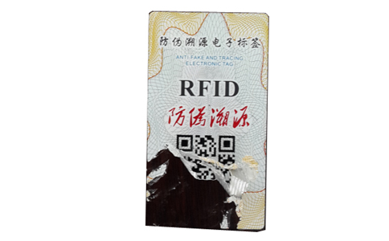
一：产品概述
RFID超高频（UHF）易碎防转移不干胶标签UT650X，由不干胶的底纸、易碎面纸、中间胶层、RFID芯片和蚀刻天线组成，贴于被粘贴后再揭下来就会导致天线损坏，标签失去读写功能，因而达到防伪标签、防揭标签、防转移标签的目的。可根据客户要求定制印刷图案、二维码、激光防伪码等信息。广泛用于证件识别管理、药品防伪、资产管理、服装管理、追踪溯源管理、防伪包装等领域。
二：性能参数
型号：UT650X
尺寸：定制尺寸
类型 |  | 无源（可读写）
空中接口协议 |  | UHF EPC Global Class1 Gen2, ISO 18000-6C
工作频率 |  | 860~930MHz (可根据不同国家频率要求而生产)
应用表面材料 |  | 塑料 木制品 等非金属表面
标签基材 |  | PET+铝蚀刻inaly
读取距离（手持机） |  | 手持读取距离：5m以上，手持机最大功率：30dBm，
读取距离（固定式） |  | 固定读取距离： 10m以上,固定读写器最大功率：30dBm
芯片Alien/Higgs3 | TID | 64bits
芯片Alien/Higgs3 | EPC | 96bits 可占用用户区，将EPC扩展到496bits
芯片Alien/Higgs3 | 用户区 | 512bits
芯片Alien/Higgs3 | 保留区 | 32 bits
芯片允许读写次数 |  | 100,000 cycle
IP 防护等级 |  | 无
读取应用温度 |  | -10~45℃
储存温度范围 |  | -25~60℃
安装方式 |  | 不干胶粘贴
个性化 |  | 标签表面可印刷LOGO，印刷一维、二维条码及序列号需求
产品颜色 |  | 白色（可个性印刷）
重量 |  | 2g
注：
1. 说明书如有变化，请以最新版本为准。
2. 上海营信信息技术有限公司保留最终解释权。

